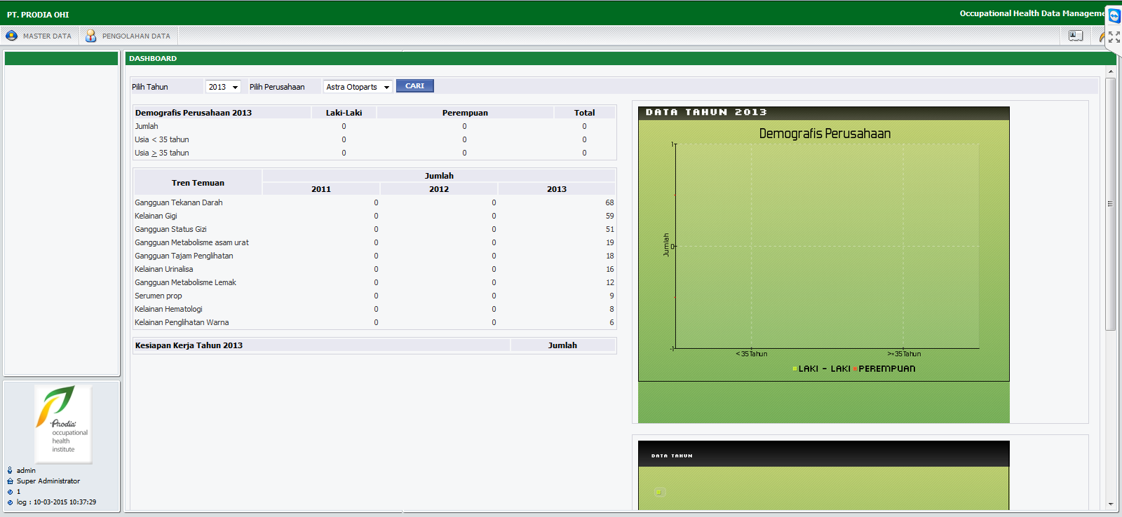
Closed
1
Harusnya datanya hilang, karena yang tahun 2013 sudah dihapus
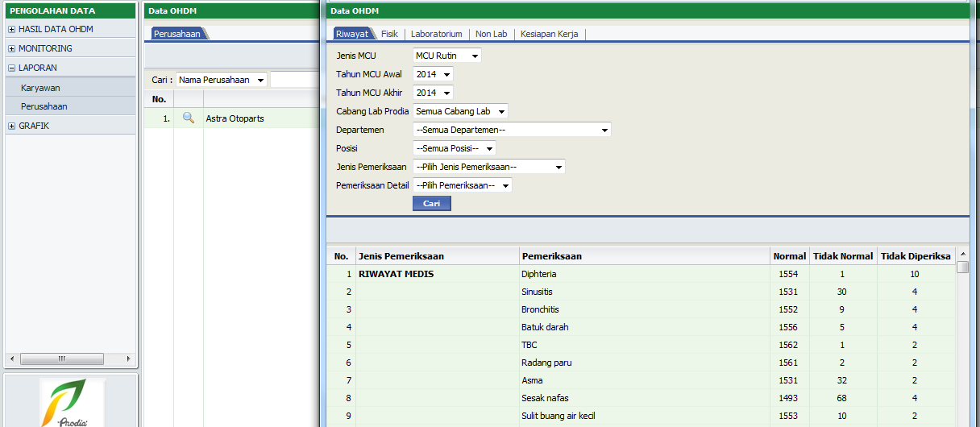
Open
2
Untuk User Non Confidential, link ini di nonaktifkan (untuk semua pemeriksaan; Riwayat, Fisik, Lab, Non Lab & kesiapan kerja)

Open
3

Untuk laporan => perusahaan yang tidak muncul karena tidak mempunyai standar hasil, menurut mas puji & team solusinya apa ya?,
Karena hasil pemeriksaan tersebut tidak akan muncul meskipun di data excel ada nilainya.
Sedangkan saat kita download data excelnya, pemeriksaan yang tidak ada standar hasilnya dianggap tidak diperiksa.
Karena apabila tetap dibuatkan standar hasil, maka akan sangat beragam karena tidak ada standar bakunya.

Usulan:
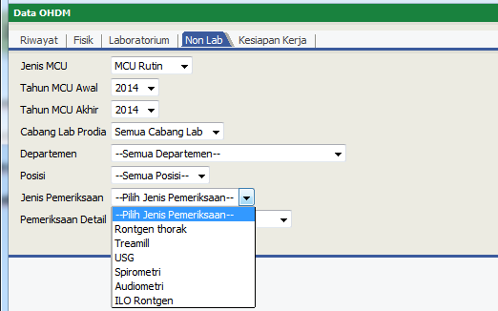
EKG
EKG Kesimpulan
ILO Radiograph Kesimpulan
Audiometri Kesimpulan
Spirometri Kesimpulan
USG Kesimpulan
Treadmill Kesimpulan
Rontgen Thorak Kesimpulan

Rontgen Thoraks | Koding
Normal | 1
Infeksi | 2
Radang | 3
Kelainan pleura dan diafragma | 4
Kardiovaskuler | 5
Suspek TBC | 6
Bekas TBC | 7
Skoliosis | 8
Tulang | 9
Tumor | 10
Dextrokardia | 11
PPOM | 12
Lain-lain (selain diatas) | 13
Campuran (2 atau lebih) | 14
EKG
Dalam batas normal/ variasi normal | 1
Abnormal EKG | 2
Arrhytmia | 3
Intraventricular Conduction Detect | 4
Hipertrofi atrial enlargement | 5
QRS axis deviation | 6
Interpretations of Miscellaneous | 7
Miokardial infark | 8
Atrio-Ventricular Conduction Defect | 9
Lain-lain (selain diatas) | 10
Campuran (2 atau lebih) | 11
Spirometri
Normal | 1
Restriksi | 2
Obstruksi | 3
Campuran | 4
Audiometri
Normal | 1
Peningkatan ambang dengar | 2
Gangguan pendengaran konduksi | 3
Gangguan pendengaran sensorineural | 4
Gangguan pendengaran campuran | 5
Treadmill
Normal | 1
Iskemik respon positif | 2

Contoh Tampilan Laporan
Rontgen Thoraks | Normal | Infeksi | Radang | Kelainan pleura dan diafragma | Kardiovaskuler | Suspek TBC | Bekas TBC | Skoliosis | Tulang | Tumor | Dextrokardia | PPOM | Lain-lain (selain diatas) | Campuran (2 atau lebih)
 | Jumlah ? | Jumlah ? | Jumlah ? | Jumlah ? | Jumlah ? | Jumlah ? | Jumlah ? | Jumlah ? | Jumlah ? | Jumlah ? | Jumlah ? | Jumlah ? | Jumlah ? | Jumlah ?
Dapat di klik untuk detail karyawan ybs.
Dapat di klik untuk detail karyawan ybs.
Dapat di klik untuk detail karyawan ybs.
Dapat di klik untuk detail karyawan ybs.
Dapat di klik untuk detail karyawan ybs.
Dapat di klik untuk detail karyawan ybs.
Dapat di klik untuk detail karyawan ybs.
Dapat di klik untuk detail karyawan ybs.
Dapat di klik untuk detail karyawan ybs.
Dapat di klik untuk detail karyawan ybs.
Dapat di klik untuk detail karyawan ybs.
Dapat di klik untuk detail karyawan ybs.
Dapat di klik untuk detail karyawan ybs.
Dapat di klik untuk detail karyawan ybs.

